Управление образования администрации

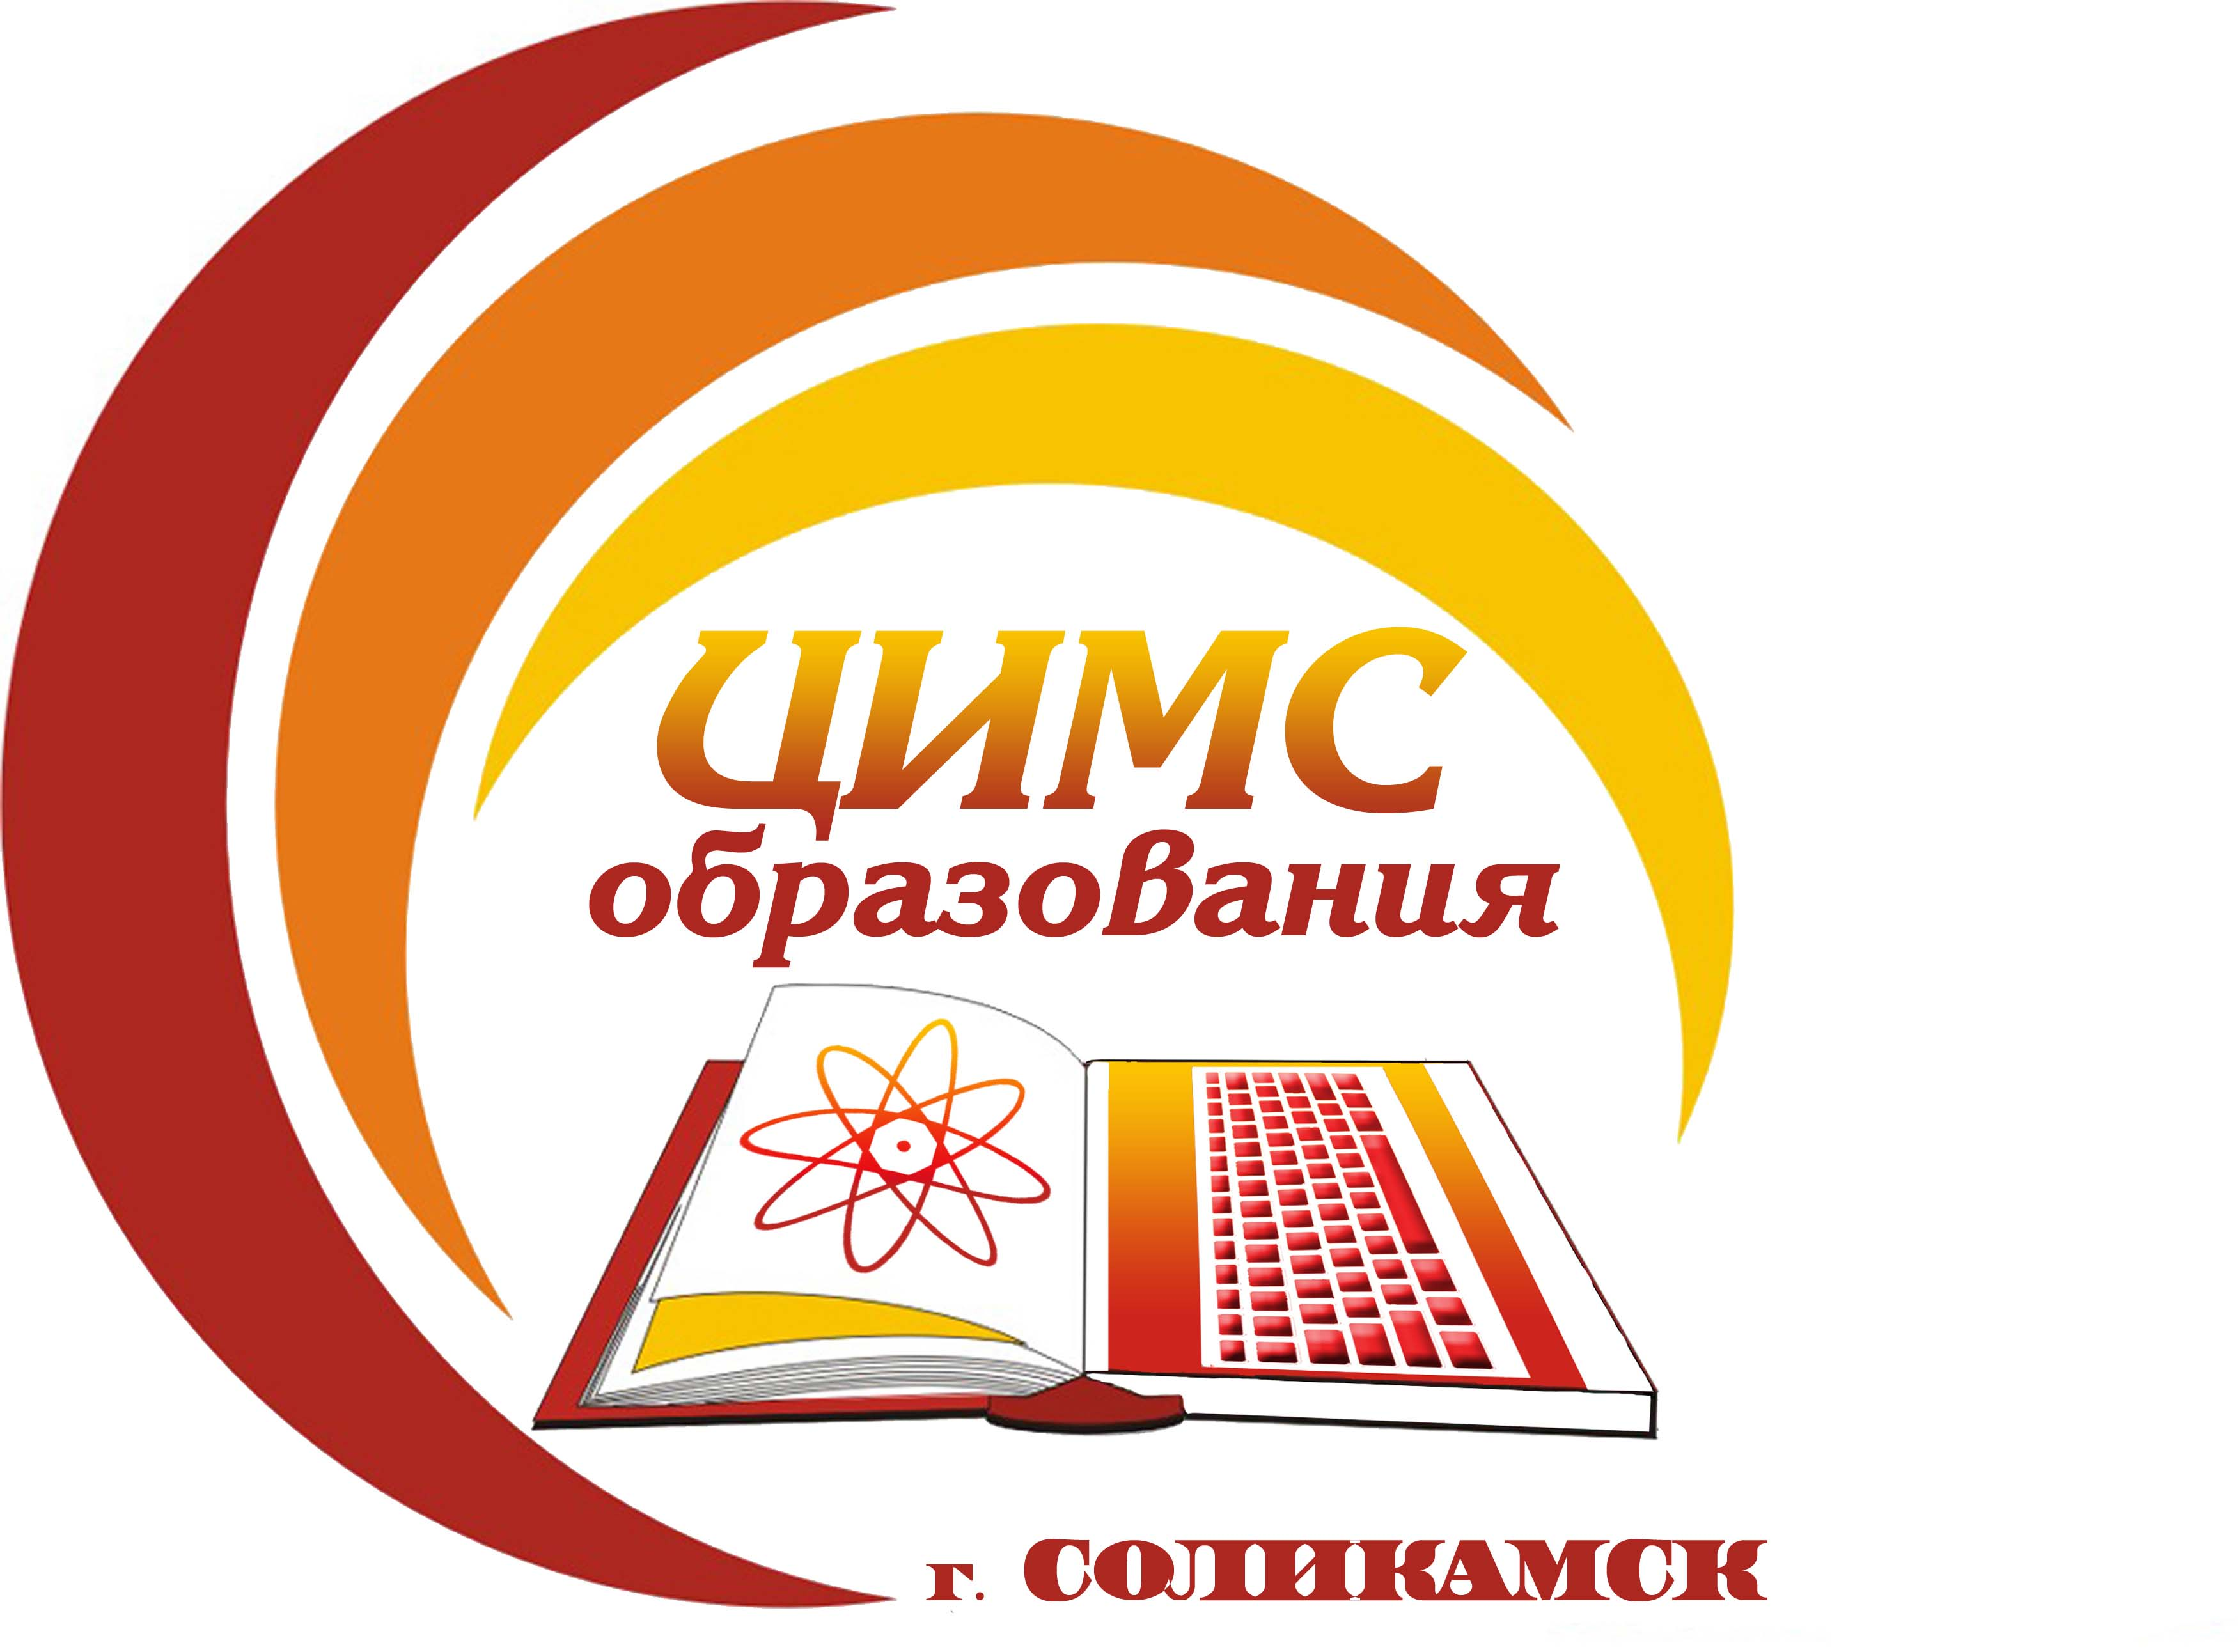

Соликамского городского округа Пермского края

Муниципальное бюджетное учреждение

«Центр информационно-методического сопровождения образования при управлении образования администрации

Соликамского городского округа»

618551, Пермский край, г. Соликамск, ул. 20-летия Победы, д.10

Тел./факс: 8 (34-253) 3-45-46, E-mail: [cimso@solkam.ru](mailto:cimso@solkam.ru)

ОКПО 37021534, ИНН/КПП5919015940/591901001

Руководителям МОУ

|  |  |  |  |
| --- | --- | --- | --- |
| 11.05.2023 г. | | № | 209 |
|  |  |  |  |
|  |  |  |  |

О состоянии ДДТТ за апрель 2023 года

Уважаемые руководители!

В соответствии с письмами Отдела ГИБДД МО МВД России по Соликамскому городскому округу от 10.05.2023г. № 10/20186 И №10/20167 направляем информацию о состоянии детского дорожно-транспортного травматизма.

По итогам апреля 2023 года в Отделе Госавтоинспекции Отдела МВД России по Соликамскому городскому округу с участием детей в возрасте до 16 лет зарегистрировано - 3 ДТП, в результате которых 3 несовершеннолетних (2 пешехода, 1 водитель мотоцикла) получили ранения.

За рассматриваемый период допущен рост количества дорожных происшествий с участием детей (+ 200 %), по количеству числа пострадавших допущен рост (+ 200 %).

Число погибших в ДТП детей уровень и составило 0 человек.

Из этого числа зарегистрировано 2 ДТП по вине водителя. По неосторожности самих детей ДТП зарегистрировано 1 ДТП (рост 100%).

ДТП с участием несовершеннолетних произошло:

- 23 марта 2023 года в 10:30 часов на нерегулируемом пешеходном переходе по ул. Кузнецова. В результате ДТП пострадал 13 - летний пешеход, обучающийся МАОУ «СОШ № 1»;

- 27 марта 2023 года в 21:00 часов на нерегулируемом пешеходном переходе по ул. Матросова. В результате ДТП пострадал 15 - летний пешеход, обучающийся МАОУ «СОШ № 16»;

- 18 апреля 2023 года в 15.20 часов на автодороге «Кунгур – Соликамск -Чашкино». Пострадал 13 – летний водитель мотоцикла, обучающийся МАОУ «Родниковская СОШ».

В целях недопущения фактов дорожно – транспортных происшествий с участием несовершеннолетних, профилактики детского дорожно– транспортного травматизма просим организовать выполнение следующих мероприятий:

1. Разместить на официальных сайтах, страницах социальных сетей образовательных учреждений информацию о состоянии детского дорожно – транспортного травматизма по итогам апреля 2023 года с размещением рекомендаций о соблюдении Правил дорожного движения в весенне-летний период, с рекомендациями для родителей о необходимости разъяснения детям ПДД для пешеходов, пассажиров, велосипедистов, лиц использующих электрические средства индивидуальной мобильности, ответственности родителей за воспитание и безопасность детей (Приложение 1);
2. Провести итоговые родительские собрания на темы профилактики детского дорожно-транспортного травматизма (соблюдение Правил дорожного движения велосипедистами, лицами, использующими электрические средства индивидуальной мобильности; популяризация светоотражающих элементов; создание родительских патрулей; исключения фактов появления детей в возрасте до 7 лет на дорогах без сопровождения родителей). При проведении родительских собраний использовать ролики социальной рекламы по детским удерживающим устройствам, подборки ДТП с участием несовершеннолетних.
3. Продолжить активную работу школьных отрядов ЮИД в проведении мероприятий по профилактике детского дорожно-транспортного травматизма, соблюдению правил дорожного движения.
4. Продолжить проведение ежедневных «Минуток безопасности» с обучающимися начальных классов в конце последнего урока.
5. Организовать совместно с сотрудниками Отдела Госавтоинспекции Отдела МВД России по Соликамскому городскому округу акцию «ЮИД за великую Победу», рейд «Родительский контроль» (соблюдении ПДД юными велосипедистами).
6. Организовать размещение социальной рекламы по безопасности дорожного движения, а также коротких напоминаний (обращений, 5 – минуток безопасности) для обучающихся о необходимости соблюдения ПДД РФ и мер личной безопасности в городской среде.
7. Освещать проводимые мероприятия по профилактике ДДТТ на сайтах и страницах социальных сетей образовательных учреждений.
8. В срок до 22 мая 2023 года на адрес электронной почты: [abolga@solikamsk.permkrai.ru](mailto:abolga@solikamsk.permkrai.ru) предоставить информацию:

- о дате проведения и теме родительских собраний по безопасности дорожного движения с указанием ФИО приглашенного сотрудника ГИБДД;

- о размещении социальной рекламы по безопасности дорожного движения.

Приложение: на 2л. в 1экз.

Директор МБУ «ЦИМС образования» Т.А. Лаздовская

О.А. Белкина

8 (34 253)3 43 54

Приложение 1

**Госавтоинспекция Соликамского городского округа напоминает,**

**что водители мотоциклов привлекаются к административной ответственности за нарушение правил дорожного движения**

**на общих основаниях с водителями автомобилей**

**З**а управление транспортным средством водителем, не имеющим права на управление транспортными средствами, предусмотрен административный штраф в размере **от 5 тысяч до15 тысяч рублей (ч. 1 ст.12.7 КоАП РФ), а в случае передачи управления такому лицу –30 тысяч рублей (ч.3 ст. 12.7 КоАП РФ).**

Наиболее часто несовершеннолетние водители мотоциклов привлекаются к административной ответственности за следующие нарушения:

управление транспортным средством водителем, не пристегнутым ремнем безопасности, перевозка пассажиров, не пристегнутых ремнями безопасности, если конструкцией транспортного средства предусмотрены ремни безопасности, а равно управление мотоциклом либо перевозка на мотоцикле пассажиров без мотошлемов или в не застегнутых мотошлемах - влечет наложение административного штрафа в размере **1000 рублей (ст. 12.6 КоАП РФ);**

управление транспортным средством водителем, находящимся в состоянии опьянения - влечет наложение административного штрафа в размере **30 тысяч рублей** с лишением права управления транспортными средствами на срок от полутора до двух лет **(ч.1 ст.12.8 КоАП** **РФ).**

Так же предусмотрена возможность применения в отношении несовершеннолетнего, управляющего транспортным средством и не достигшего возраста для привлечения к административной ответственности (16 лет), мер обеспечения производства по делу об административном правонарушении – отстранение от управления транспортным средством, задержание транспортного средства, доставление несовершеннолетнего в дежурную часть **(глава 27 КоАП РФ)**. Напоминаем, что согласно ст. 2.3 КоАП, к ответственности привлекаются лица, достигшие 16 лет. До наступления этого возраста по делам об административных нарушениях привлекаются родители или опекуны несовершеннолетнего. От 16 до 18 лет

административное взыскание обращается на непосредственного виновника. При этом гражданско-правовая ответственность по уплате штрафов сохраняется за родителями, если подросток не имеет официального трудоустройства **(ст. 32.2 КоАП РФ**). Кроме того, родители или законные представители несовершеннолетних могут быть привлечены к административной ответственности по **ч. 1 ст. 5.35 КоАП РФ** за неисполнение ими обязанностей по содержанию и воспитанию несовершеннолетних. Санкция данной статьи предусматривает предупреждение или наложение административного штрафа в размере от ста

до пятисот рублей. Административные протоколы, составленные в отношении несовершеннолетних, отправляются на муниципальную Комиссию по делам несовершеннолетних.

**Уважаемые родители! Приобретая своим детям «опасные игрушки», задумайтесь о тех последствиях, к которым они могут привести. Транспортное средство, будь то скутер, мопед или мотоцикл – средство повышенной опасности, выезжая на проезжую часть, ваш ребенок подвергает свою жизнь смертельной опасности!**